《编译原理》课程设计报告
学年：2023-2024 第 2 学期

学院（系）： 计算机科学与工程学院
班 级： 121030704
学 号： 12103990702
姓 名： 文磊
指导教师： 曹琼 刘小洋

时 间： 2024 年 5 月

评分依据 | 成绩
评分点1：能够对给定的简单语言设计其上下文无关文法和属性文法，对该语言的编译器进行分析，确定所设计的编译器的功能和应用环境，设计可行的设计方案。
评分点2：能够选择合适的测试工具，设计多组测试数据测试所实现编译器的功能，并能正确评价所选工具和所实现的编译器的局限性

目录
1、课程设计目的 3
2. 课程设计内容 3
3. 方案设计 3
(1) 编译程序 3
① 词法分析： 3
② 语法分析： 5
③ 中间代码： 6
④ 目标代码： 8
(2) 算符优先 9
① FirstVT、LastVT 9
② 算符优先表 10
③ 移进、归约 11
4. 测试及分析 13
（1）测试数据 13
① 基本功能验证 13
② 错误字符的测试 13
③ 路径覆盖测试 13
（2）运行结果及功能说明 13
① 编译器测试 13
② 算符优先分析法测试 14
（3） 分析说明 14
① 编译器的功能测试 14
② 算符优先的功能测试 15
5. 特色与创新 15
(1) 编译器部分： 15
① 支持多样的控制结构 15
② 语法树的生成 15
③ 四元式的地址回填 15
(2) 算符优先部分： 15
① FirstVT和LastVT的构建 15
② 算符优先分析表的构建 15
③ 移进、归约的过程叙述 15
6. 总结及心得体会 16
(1) 完成的任务 16
(2) 理解的原理： 16
(3) 学会的技术 16
(4) 运行环境 16
(5) 限制条件： 16
(6) 心得体会： 16
① 对编译器工作原理的深入理解： 16
② 对算法的提升： 16
③ 思维的转换 17
④ 测试的完备性 17
⑤ 持续学习与进步的态度 17
⑥ 存在的问题及改进方向 17
7. 参考文献 17

1、课程设计目的
（1）利用离散数学和形式语言的基本知识，对给定的简单语言设计其上下文无关文法和属性文法，对该语言的编译器进行分析，确定所设计的编译器的功能和应用环境，设计可行的设计方案。
（2）选择合适的开发工具实现编译器的功能，并进行验证。
（3）选择合适的测试工具，设计多组测试数据测试所实现编译器的功能，评价所选工具和所实现的编译器的局限性。

2. 课程设计内容
- 整合、完善已完成的编译程序各阶段相关功能，包括词法分析、语法分析、中间代码和目标代码的生成，并能进行可视化演示
- 算符优先分析法：构造C语言相对完整的算符优先文法，用算符优先分析法进行完整的语法分析。

3. 方案设计
- 编译程序
  - 词法分析：
词法分析的大体流程图如下图1所示：
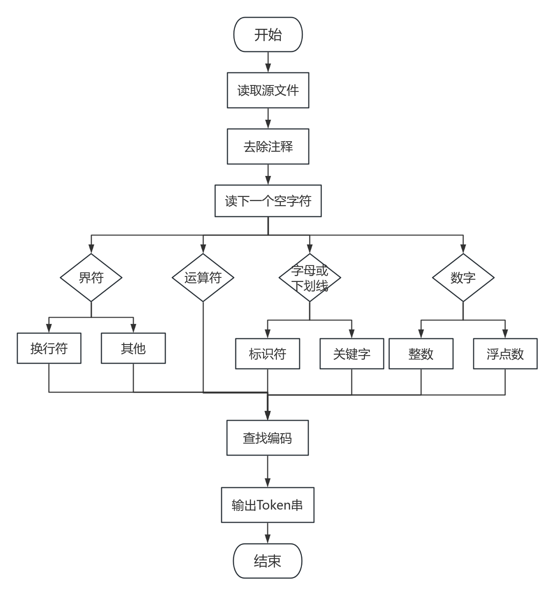
图1 词法分析流程图

对读入的源程序文件去除注释后转换成字符串，通过按顺序读取每一个字符判断响应的类型。
若是换行符，则对相应的行数加一，若是其他的界符，则跳过，继续读下一个字符。
若是运算符，则继续读取下一个字符，若下一个仍是运算符，则判断这两个组成的是否也是运算符，若是，则将这两个字符当作一个整体；若不是，则跳过。
若是字母或下划线，则从该字符开始读取下一个字符，直到下一个字符不是字母或数字或下划线。再判断该字符串是关键字还是标识符。
若是数字，则从该字符开始读取下一个字符，直到下一个字符是界符或运算符或其他非常数组成部分，再判断该字符串是整数，还是浮点数。
关于如何判断相应类型的字符串，用状态转换图表示，如下图2、图3所示
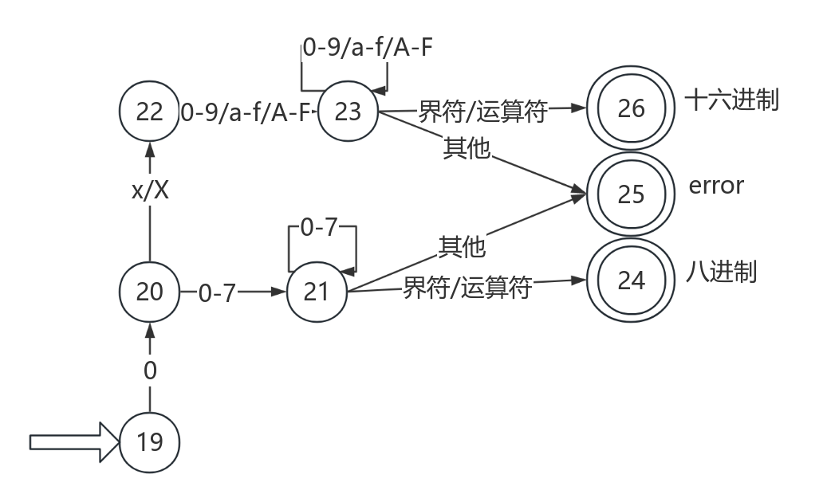
图2 进制类型判断
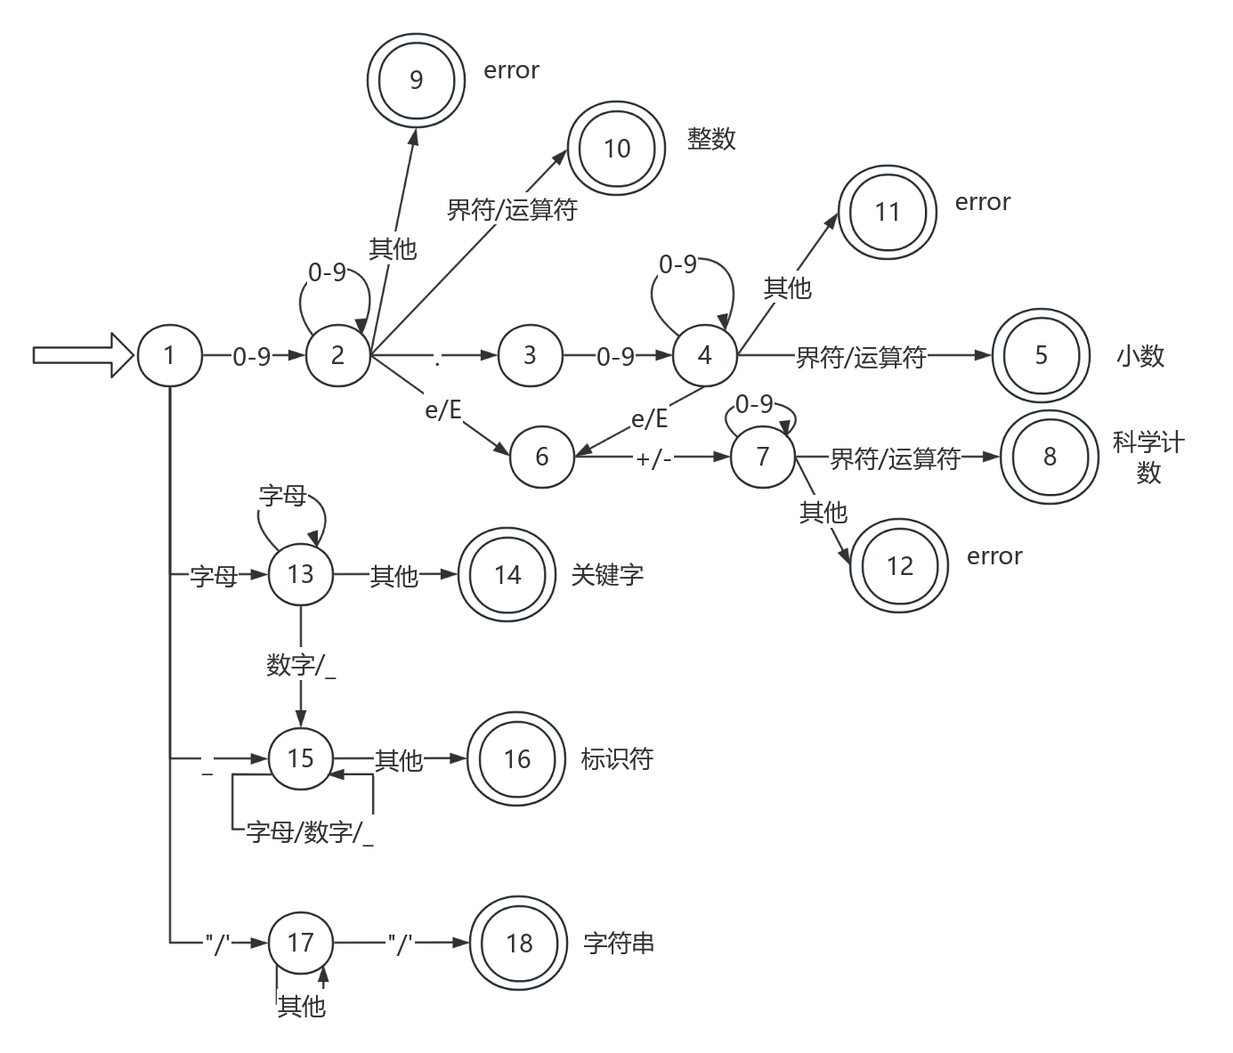
图3 基本类型判断
关于以此进行手工构造的词法分析器，有其独特的优势：
  - 精确性：由于是按顺序逐个读取字符，这种方法能够精确地识别和处理输入文本中的每一个字符，确保词法分析的准确性。
  - 灵活性：逐个字符的处理方式使得分析器能够更灵活地应对各种复杂的语言结构和符号集。无论是处理简单的标识符、关键字还是复杂的操作符和表达式，都能通过逐个字符的读取和分析来准确识别。
  - 易于理解：通过逐个字符进行词法分析，对于开发者来说更容易理解词法分析的整个过程。这种方法符合人类的阅读习惯，有助于开发者更好地掌握词法分析的核心原理。

但也有其劣势：
  - 工作量大：逐字符读取和解析需要编写大量的代码来处理各种字符和符号，以及它们之间的组合和关系。这使得词法分析器的开发过程变得复杂且耗时。
  - 易出错：由于需要处理大量的字符和符号，以及复杂的语言规则，手工构造的词法分析器容易出现错误和缺陷。这需要对代码进行仔细的测试和调试，以确保其正确性和可靠性。
  - 维护困难：随着语言规则的变化或新增，可能需要修改和调整词法分析器的代码。由于代码量较大且复杂，这使得维护变得困难且耗时。

  - 语法分析：
语法分析采用的是递归下降，其大体流程图如下图4所示：
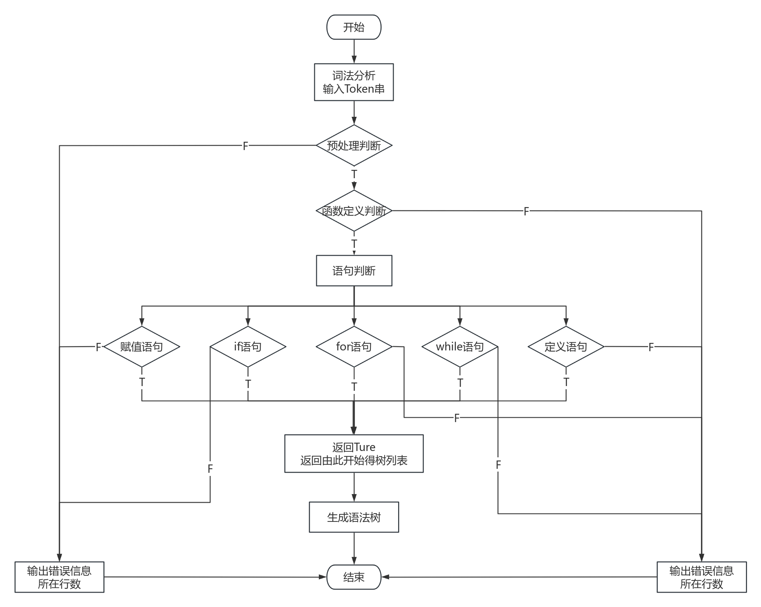
图4 语法分析流程图

经过词法分析阶段，将程序转换为一系列的Token（标记），每个Token都包含了程序中特定的符号、该符号的种别码以及这个符号在程序中所处的行数。这些Token被组织成一个三元式Token串，其中每个元素都是一个三元组，包含了符号、种别码和行号信息。
随后进入语法分析阶段，该阶段的主要任务是检查这个Token串是否符合编程语言所规定的语法结构。语法分析会依次取出Token串中的每个元素，并根据语法规则，判断这些元素（即Token）是否能正确地组合成合法的语句和表达式。
一个完整的程序通常由预处理部分和函数定义部分组成。在语法分析开始时，会首先检查Token串的第一个元素，判断它是否属于预处理部分（如#include等预处理指令）。如果属于预处理部分，会进行相应的处理，并继续后续的函数定义部分的判断。如果第一个元素不属于预处理部分，则会报告一个语法错误，并指出错误所在的行数。
在函数定义部分，会检查函数体内的各种语句，包括赋值语句、if语句、for语句、while语句和定义语句等。对于每一种语句，都会根据语法规则进行循环判断，确保语句的语法结构是正确的。同时，还会进行嵌套判断，以处理嵌套语句（如在if语句中嵌套另一个if语句）的情况。
如果整个程序都符合语法规则，会生成一个用于构建抽象语法树的列表。这个列表由多个子列表组成，每个子列表代表一个子树。子树中的每个节点对应程序中的一个语法结构（如函数定义、语句、表达式等）。如果某个子树还有子树，那么这个子树对应的列表下还会有嵌套的子列表。通过这个列表，可以方便地构建出程序的语法树，进而进行后续的中间代码和目标代码。
在该递归下降的过程中，我使用了多重的if语句嵌套来判断是否符合文法。这样做有利有弊：
利处：
- 直观易懂：多重if语句嵌套可能是一种更容易理解和实现的方法。
- 灵活性：这种方法允许我根据需要对特定的Token或Token序列进行精确的控制。
- 易于调试：由于结构相对简单，所以调试起来可能更容易。
弊处：
- 可扩展性差：随着文法的复杂度增加，if语句的嵌套层数也会增加，这会导致代码的可读性和可维护性下降。
- 性能问题：对于较长的Token序列，多重if语句嵌套可能导致大量的条件判断，这可能会影响解析的性能。
- 错误处理困难：当解析失败时，可能需要回溯到之前的某个状态，这在使用多重if语句嵌套时可能比较困难。

  - 中间代码：
中间代码就是四元式，及语义分析的结果，我将生成四元式的过程加在了语法分析的过程里面，在遇到能生成四元式的操作符时，就会触发，其大体流程图如下图5所示：
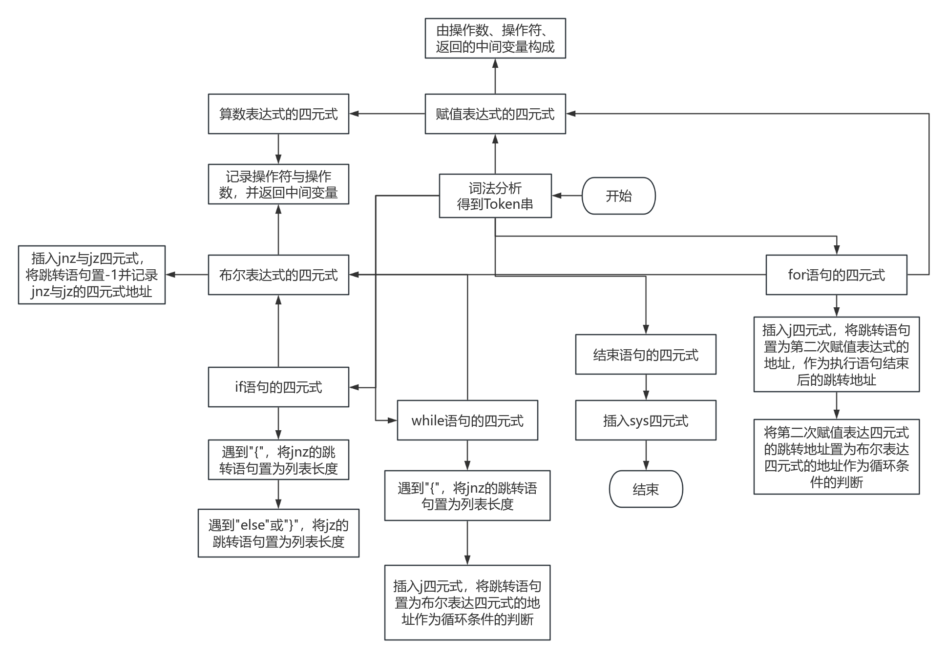
图5 中间代码流程图

经过词法分析器的处理后，源代码被分解为一连串的Token串。这些Token串每一条都记录着语句代码的符号、种别码及所在行数。随后，在语法分析阶段，开始对这些Token串进行解析，将它们组合成更高层次的语法结构。
在这个过程中，为了生成可执行的机器代码，引入了一个重要的步骤——四元式生成。四元式生成操作不仅要记录计算过程中的中间变量和操作数，还要记录操作符以及可能的跳转地址。这些信息对于后续代码的生成来说至关重要，它们是连接源代码与最终机器代码之间的桥梁。
具体而言，四元式由四个部分组成：操作符、两个操作数（有时可能是一个操作数和一个地址或标签）、以及一个结果或跳转地址。每当遇到需要计算或跳转的指令时，就会生成一个对应的四元式，并将其加入到一个集体列表中
在这一过程中，跳转地址的回填是一个关键。其具体操作如下所述：
先将需要跳转的四元式中的跳转地址置为-1，并记录该四元式的地址，即在整体列表中的下标位置；然后往后执行，在往后执行的过程中，也会依次往整体列表中添加四元式；在代码中，通过人工判断前面需要跳转的四元式会跳到哪里，然后在该地方通过先前记录的下标位置在整体列表中找到对应的四元式，并将其跳转地址置为整体列表的现有长度，因为长度总会比列表中的最后一个下标多1，所以跳转地址即为下一个即将插入的四元式，也即是此时整体列表的长度。
但在语法分析的过程中加入中间代码生成的片段代码句，这种方法亦有利有弊。
利处：
- 错误处理的便捷性：在解析源代码并生成四元式的过程中，可以进一步检查是否有语法错误，若有则可以立即报告并终止进一步的解析。这有助于在编译早期阶段就捕获并修复错误，减少后续处理的复杂性。
弊处：
- 可移植性的限制：虽然四元式是一种通用的中间表示形式，但它们仍然受到具体语言和机器的限制。这意味着在将四元式转换为目标机器代码时，可能需要考虑目标机器的特性和指令集。
- 模块化弱：虽然加强了语法错误的检查，但未能将其与语法分析阶段分离，使得后期无法独立的进行功能添加和测试

  - 目标代码：
经过语法分析和中间代码生成后，得到了变量表和四元式列表，将他们作为目标代码的输入，通过操作符的不同生成不同的汇编代码并相互连接，其大体流程如下图6所示：
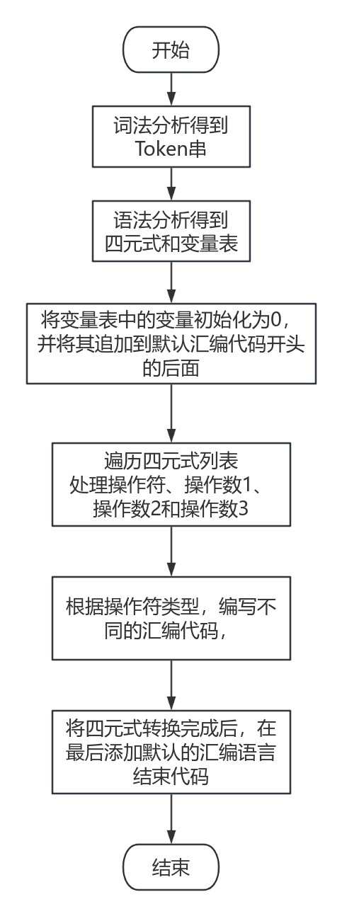
图6 目标代码流程图
经过语法分析阶段和中间代码生成阶段后，成功得到了两个关键的数据结构：一个是变量表，它记录了程序中所有用到的变量的基本信息；另一个则是四元式列表，它存储了程序执行过程中所需的指令和相关的操作数。接下来，将这两个数据结构作为目标代码生成的输入，开始构建最终的汇编代码。
首先，为了确保程序的正确运行，我们需要对变量表中的每一个变量进行初始化。这是一个重要的步骤，因为它确保了所有的变量在程序开始执行时都有一个明确的初始值。在这里，我选择将所有的变量都初始化为0。
然后，开始按序遍历四元式列表。在遍历的过程中，会依次提取每一个四元式中的操作符、操作数1、操作数2和操作数3。这些元素共同定义了一个具体的指令，它们将指导汇编代码如何执行。
对于每一个操作数，都需要判断它是否是中间变量。中间变量是在程序执行过程中临时存储数据的变量，它们通常不会被直接访问。如果操作数是中间变量，我们会将其加入到段寄存器ES中。这是因为段寄存器ES在汇编语言中通常用于存储一些需要频繁访问的数据。在后续的代码中，我们将通过ES[下标]的形式来访问这些中间变量。
如果操作数不是中间变量，那么它很可能是一个跳转地址。在汇编语言中，跳转地址用于指示程序在特定条件下跳转到另一个代码段执行。对于这种情况，我将操作数以“_”+操作数3的形式重新赋值。它使得程序可以方便地识别和引用这些跳转地址。
接下来，我们需要根据操作符的类型来决定后续应该加入哪句汇编代码。操作符定义了指令的具体行为，比如加法、减法、跳转等。根据操作符的不同，我们会生成相应的汇编指令，并将它们添加到目标代码中。
当所有的四元式都被转换成汇编代码后，我们还需要在代码的末尾加入一段默认的汇编结束语句。这段语句用于通知汇编器程序已经结束，它可以进行后续的编译和链接工作。
至此，整个目标代码的生成过程就完成了。将会得到一个包含初始化、指令执行和结束语句的完整汇编代码，它将作为后续编译和链接阶段的输入，最终生成可执行的程序。

- 算符优先
算符优先的产生式右部只能有三个符号组成，且不能含有两个连续的非终结符，所以需要先将程序语句的文法进行一定条件的拆分，但拆分的过程并不是非常的顺利，所以也只来得及完成算数表达式、布尔表达式、赋值语句、if语句的算符优先分析，其他的还没来得及完成
- FirstVT、LastVT
其FirstVT和LastVT的构建过程如图7所示
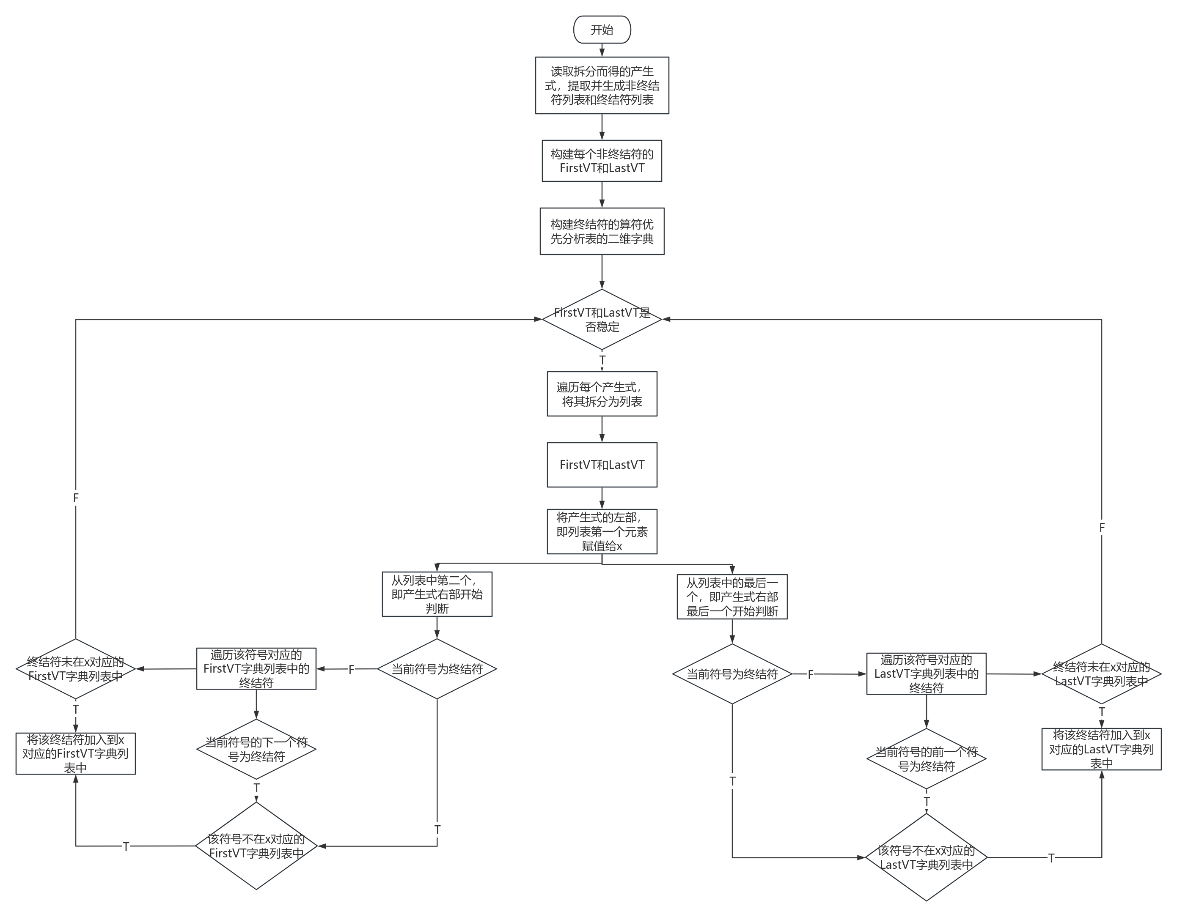
图7 FirstVT、LastVT的构建过程

先读取产生式，将产生式分解成列表，读取第一个元素，第一个元素必定是非终结符，所先将所有产生式的第一个非终结符加入到非终结符列表中。再读取产生式列表，判断元素是否在非终结符列表中，若不在，则必定是终结符，将其加入到终结符列表中。然后再遍历每个产生式列表的第二个元素往后的元素，若开始为终结符，则将其加入该产生式第一个元素的FirstVT中，若为非终结符，则遍历该非终结符的FirstVT中的终结符，将不在该产生式的FirstVT中的终结符加入其中。LastVT同理，只是构建LastVT时是从产生式列表的最后面一个开始遍历的。

- 算符优先表
算符优先表的构建过程如图8所示：
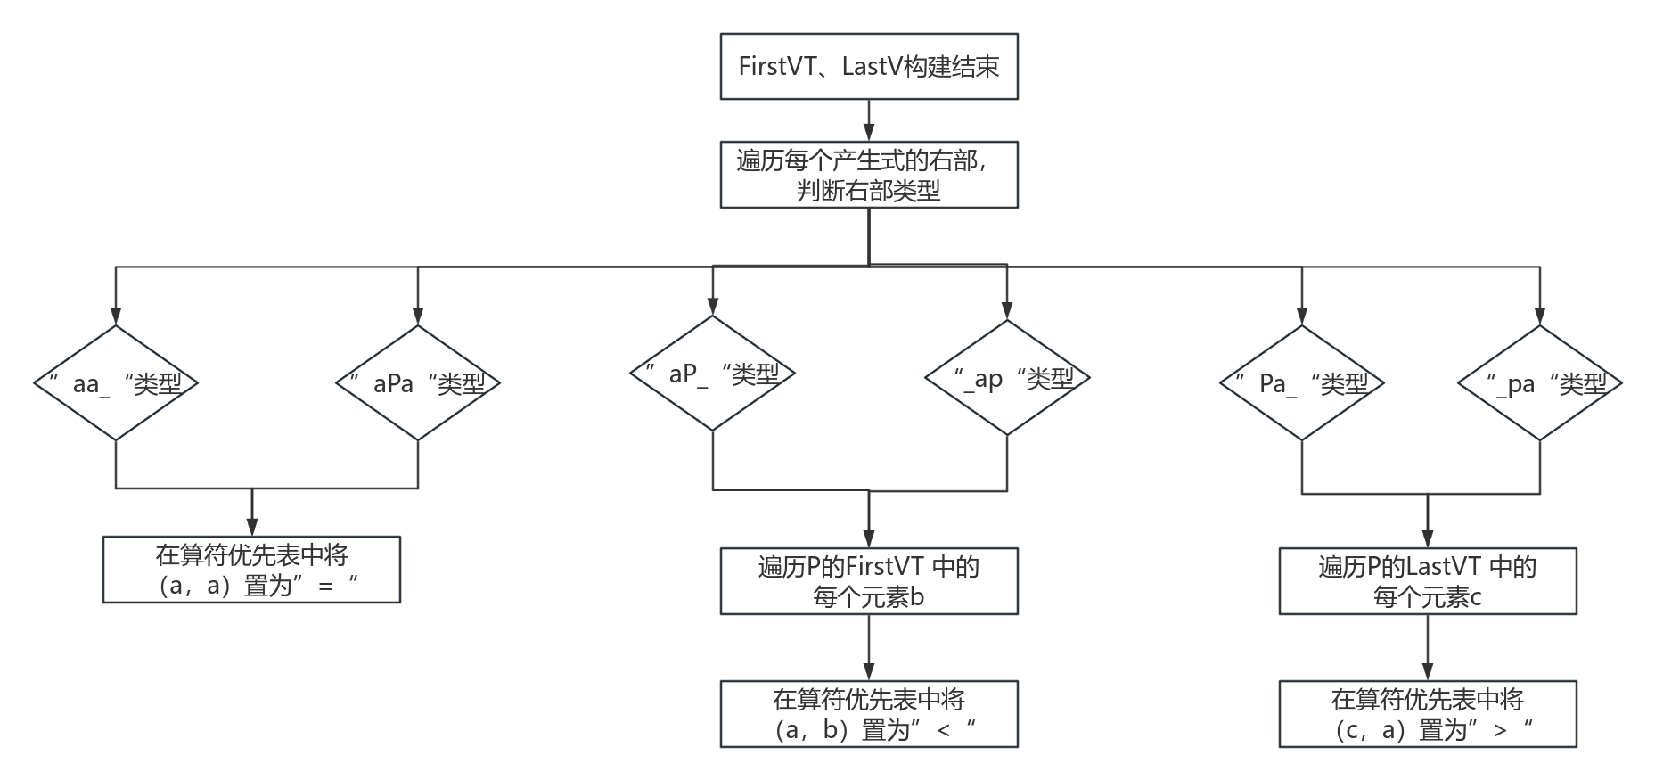
图8 算符优先表的构建

在完成了FirstVT和LastVT的构建之后，接下来的步骤是遍历文法中的每一个产生式的右部，并对它们进行拆分处理成列表，并基于列表中符号的类型进行相应的操作。
首先，遍历产生式的右部列表，对每一个符号或符号组合进行判断。

判断右部类型：
如果右部类型是aa_或aPa（这里的a表示终结符，P表示非终结符），这意味着产生式的右部首尾都是终结符。在这种情况下，需要在二维字典中找到对应的位置，并将该位置的值设置为"="，表示这个位置的终结符既是开始也是结束。

处理aP_和_aP类型：
如果右部类型是aP_或_aP（即一个终结符后面跟着一个非终结符），需要关注终结符后面的非终结符。对于每一个这样的非终结符，我们遍历它的FirstVT集合中的每一个元素b。然后，在二维字典中找到对应的位置，并将该位置的值设置为"<"，表示这个位置的终结符是某个非终结符的开始。

处理Pa_和_Pa类型：
如果右部类型是Pa_或_Pa（即一个非终结符后面跟着一个终结符），需要关注这个非终结符。对于该非终结符，我们遍历它的LastVT集合中的每一个元素c。然后，在二维字典中找到对应的位置，并将该位置的值设置为">"，表示这个位置的终结符是某个非终结符的结束。

- 移进、归约
移进、归约过程如下图9所示：
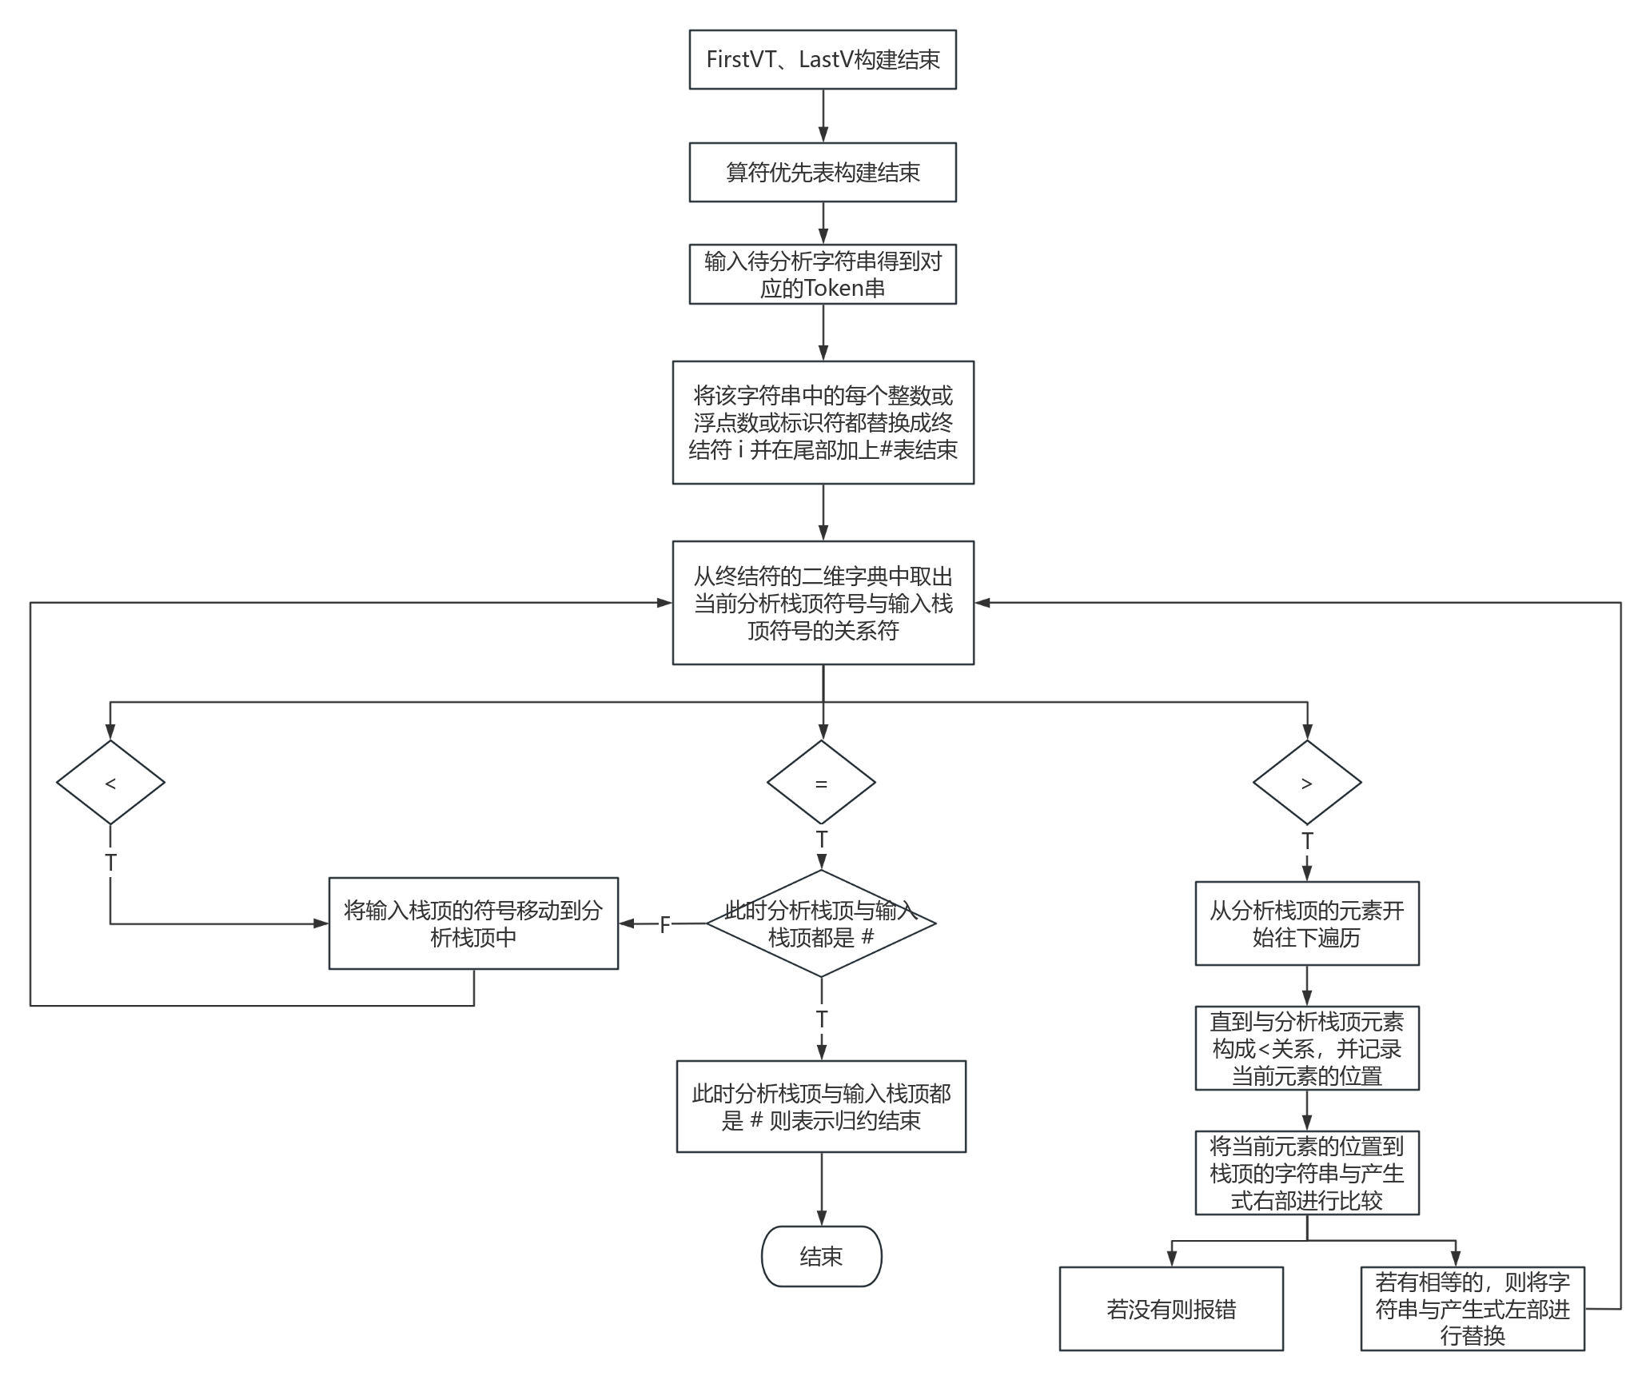
图9 移进、归约流程图

在完成了FirstVT、LastVT以及算符优先表这些关键数据结构的构建之后，便可以开始对待分析的字符串进行词法分析。它将输入的源代码字符串转换为一系列的Token。
在词法分析结束后，将字符串中的整数、浮点数和标识符，并将它们统一替换为终结符“i”。这是为了简化后续语法分析的过程，因为需要关心的是这些元素在语法结构中的角色，而非它们的具体值。同时，在Token串的尾部添加一个特殊的终结符“#”，用以标识字符串的结束，这样就能够知道何时停止处理。
然后，根据算符优先表来进行移进归约操作。它首先从终结符的二维字典中查询当前分析栈顶符号与输入栈顶符号之间的关系符。这个二维字典是根据算符优先表构建的，用于快速判断两个符号之间的优先级关系。
如果关系符是“<”，这意味着输入栈顶的符号优先级较低，应该被移进分析栈中。于是，将输入栈顶的符号移动到分析栈顶，并继续处理下一个输入符号。
如果关系符是“=”，这表示两个符号的优先级相同。如果它们都是“#”符号，那么说明整个字符串已经被完全分析，语法分析过程结束。否则，语法分析器会将输入栈顶的符号移动到分析栈中，并继续比较下一个符号。
如果关系符是“>”，则表明分析栈顶的符号应该被归约。这时，语法分析器会从分析栈顶开始向下遍历，寻找与分析栈顶元素构成“<”关系的符号，并记录当前元素的位置。一旦找到这样的位置，语法分析器就会将当前位置到栈顶的字符串与产生式的右部进行比较。如果找到匹配的产生式，那么就将这段字符串替换为产生式的左部；如果没有找到匹配的产生式，则报告一个语法错误。

4. 测试及分析

（1）测试数据
- 基本功能验证
每个测试用例都保证了基本功能的正常的测试数据，确保程序能够正确执行到核心功能。例如需要判断能否进行循环前提是能够有变量的定义及赋值，所以在每个测试用例里都保证了能够运行的前提。
- 错误字符的测试
根据程序能够识别出的错误情况而加入相应的测试用例，例如程序能够判断是否是八进制，则会加入0075和00839这样的测试用例，一个正确，一个错误，当识别出错误的构词时，就会报出错误所在行数。
- 路径覆盖测试
保证每条路径都会经过一边。例如在if-else语句中，设置不同的测试用例保证能够进入到if的执行语句和else中的执行语句。当有多个嵌套的循环语句，也设置多个用力保证每条语句路径都会经过一遍。

（2）运行结果及功能说明
- 编译器测试
由于测试用例结果截图较多，无法一一展示，因此，为了展示更多的测试用例和测试结果，已将测试用例源文件、生成的汇编文件或最终程序运行结果截图存放到相应的文件中，如表1所示。
表1 编译器对测试用例生成的运行结果文件情况
序号 | 测试用例 | 测试功能 | 运行结果文件 | 备注
1 | lex_test1.txt | 非法字符的识别、16进制、8进制、浮点数、双目运算符、字符常量、多个小数点等多项测试 | lex_text1.png | 部分词法识别正确，部分词法识别错误
2 | grammar_text1.txt | 普通函数、单独的while，for，if语句 | grammar_text1.png | 单独的普通函数能正确生成语法树
3 | grammar_text2.txt | While,for,if嵌套测试 | grammar_text2.png | 嵌套语句能正确生成语法树
4 | four_text1.txt | 嵌套语句四元式的生成，for里面嵌套while，while里面嵌套if | four_text1.png | 能正确生成对应的四元式
5 | compile_text1.txt | 通过嵌套语句四元式生成汇编代码 | compile_text1.png  compile_text1.png.asm | 能生成相应的汇编代码，  但运行结果不对
从运行结果来看，部分测试用例运行结果不正确，分析其原因，说明编译器在函数调用方面的翻译还存在问题，通过四元式你生成的汇编代码还不完整。

- 算符优先分析法测试
测试用例和测试结果路经如下表2所示：
表2 算符优先对测试用例生成的运行结果文件情况
1 | op_text1.txt | 算术表达式的算符优先 | 测试用例//测试用例结果文件//算符优先//算术表达式 | 判断正确
2 | op_text2.txt | 布尔表达式的算符优先 | 测试用例//测试用例结果文件//算符优先//布尔表达式 | 判断正确
3 | op_text3.txt | 赋值表达式的算符优先 | 测试用例//测试用例结果文件//算符优先//赋值表达式 | 判断正确
4 | op_text4.txt | if语句的算符优先 | 测试用例//测试用例结果文件//算符优先//if语句 | 判断正确
从运行结果来看，已有的功能运行正确，但还未能进行完整的程序语法分析，其原因的需要将程序进行拆分，若程序过长，则会影响产生式文法。

- 分析说明
- 编译器的功能测试
编译器在处理表1的测试用例时，能正确运行到中间代码的四元式，带但是生成的汇编代码有时并不能正常运行。
- 实现的功能：
·非法字符的识别
·八进制、十六进制的识别
·普通函数里的定义语句、赋值语句、if语句、while语句、for语句
·语句的嵌套：例如if语句里面可以嵌套其他四类语句
·四元式的生成
- 局限性
·对于函数调用并没有实现，还有数组访问等更深的操作也未能实现
·只能按照特定的输入条件才能正确运行，若输入格式不正确，则程序不能运行
- 未实现功能的原因
·在开始编写的时候，未能将各个功能完全分开，到后期就无法在相应的功能模块添加新功能，只能在全局进行修改，但这样却是需要大量的返工修改，导致后期维护难度大。
- 算符优先的功能测试
对于使用算符优先分析法执行表2的测试用例时能正确的出结果，但目前只能分析算术表达式、布尔表达式、赋值语句和if语句（无else）这四种，其功能还有待完善。
- 实现的功能
·FirstVT和LastVT的实现
·算符优先表的构建
·移进、归约的过程实现
·上述功能可应用与算数表达式、布尔表达式、赋值表达式、无else的if语句
- 局限性
·算符优先需要依靠产生式，若产生式无法按照特定要求编写，则不能实现，但对于整个程序，无法将长代码分成产生式右部只含有三个符号的形式。
- 为能实现功能的原因
·对产生式依赖很大，长代码无法简写

5. 特色与创新
- 编译器部分：
- 支持多样的控制结构
·支持多重的嵌套循环
·支持if语句、while语句、for语句的任意嵌套
- 语法树的生成
·通过多重列表存储节点信息，再引入from anytree import Node, RenderTree包循环遍历该列表，最后通过根节点输出生成的语法树
- 四元式的地址回填
·通过整体列表的长度来决定回填的地址
- 算符优先部分：
- FirstVT和LastVT的构建
·能够通过产生式读取终结符与非终结符，并通过产生式右部类型构建FirstVT和LastVT。
- 算符优先分析表的构建
·能够通过产生式右部将非终结符的优先级依次区分出来
- 移进、归约的过程叙述
·能够逐步判断并显示移进和归约的进程及结果

6. 总结及心得体会
- 完成的任务
·设计并实现了一个小型编译器，能够处理基本的控制语句（如if、while、for、定义语句、赋值语句）等，能够处理多重的语句嵌套
·实现了算符优先的部分语法分析，如算术表达式、布尔表达式、赋值表达式、if语句的算符优先分析。
- 理解的原理：
·明白了编译器的工作流程，理解了词法分析、语法分析、语义分析、中间代码及目标代码的生成原理
·深刻理解了递归下降与算符优先的语法分析方法，掌握了其相关的知识及方法
·理解了高级语言转换成汇编语言的详细步骤及作用
- 学会的技术
·学会了编译器的设计和实现，包括词法分析的设计实现、语法分析的设计实现、中间代码及语法树的生成、目标代码的生成等等
·详细的有语法分析的递归下降法和算符优先分析法，能够实现相关的编程
- 运行环境
·IDE：pycharm集成开发环境
·编译器：Masm for Windows 集成实验环境 2015用于生成的汇编代码运行
·操作系统：Windows 10
- 限制条件：
·标识符不能跨行写，只能在一行中完成定义
·注释不能嵌套，只能一个注释结束后才能开始另一个注释
·关于定义语句：一个定义类型一次只能定义一个变量，如 int a;不能一次性定义多个变量，如int a,b;
- 心得体会：
通过本次的课程设计，我明显的感觉到了我对编译器的了解和掌握，让我在以下几个方面有了更深的体会
- 对编译器工作原理的深入理解：
通过完成一个小型编译器项目，我更加深入地理解编译器的工作原理和内部机制。这包括词法分析、语法分析、语义分析、中间代码生成、以及汇编代码生成等各个阶段。
- 对算法的提升：
通过语法分析的递归下降和算符优先的分析方法的编写，使我的算符能力有了进一步的提高，能够更好的完成后续的工作
- 思维的转换
在编码过程中，总会遇到不同的困难，所以需要及时的转换思维方向，避免浪费时间与精力。这次的课程设计就锻炼了我的思维转换的能力，使得我能够完成大部分的功能。但还有待提升，还有些功能尚未完成。
- 测试的完备性
除了实现一定的功能外，还需要对已实现的功能进行不同的测试，这也能锻炼我的全局观，需要设计不同的测试用例来保证其功能的完整性。
- 持续学习与进步的态度
编译器设计是一个复杂且不断发展的领域。随着计算机技术的不断进步和新语言的不断涌现，编译器设计也在不断发展和改进。因此，保持持续学习和进步的态度对于是至关重要。通过不断学习和掌握新技术和新方法，可以不断提高自己的能力和水平。
- 存在的问题及改进方向
·性能的优化：我的编译器在性能上还有待提高。在后续的工作中，我将进一步优化算法和数据结构，提高编译器的运行效率。
·错误处理：目前编译器的错误处理能力还相对较弱。我将进一步完善错误处理机制，提供更详细的错误信息。
·代码质量：在编写代码的过程中，我有时为了赶进度而牺牲了代码质量。为了改进这一点，我将更加注重代码的可读性、可维护性和可测试性，采用更加规范的编程风格和最佳实践。

7. 参考文献
[1]凡小多. python实现c语言词法分析器. https://blog.csdn.net/wgh4318/article/details/116885147，2021-05-16
[2]XDU18清欢. flex & bison.
https://www.cnblogs.com/XDU-mzb/p/15643441.html#flexbison%E5%AE%89%E8%A3%85%E4%B8%8E%E4%B8%8B%E8%BD%BD，2021-12-04
- D-Cierra.手把手教程-lex与yacc/flex与bison入门（一）（使用windows环境）.
https://blog.csdn.net/weixin_44007632/article/details/108666375，2020-09-20
- 燕双嘤.编译原理：算符优先分析.
https://blog.csdn.net/qq_42192693/article/details/105707951，2023-04-13
- 一口苦药杉树.【转载】抽象语法树简介(有图).
https://blog.csdn.net/m0_52103955/article/details/126566633，2022-08-28

